Тема 1.Нормализация молока, способы и назначение.
Способы и назначение нормализации. Материальный баланс в производстве. Производственные потери. Составление треугольника. Вывод формул для нормализации. Решение задач по треугольнику.
Методические указания
Для получения молочных продуктов стандартного состава используют нормализацию – регулирования состава сырья по одному или нескольким компонентам молока, например, по жиру, белку, сухому обезжиренному молочному остатку (СОМО).
Рассмотрите существующие варианты и способы нормализации.
Материальный баланс составляют для определения рационального использования сырья при его переработке. Он обеспечивает контроль производства, регулирование состава продукции, установление производственных потерь.
В основе материального баланса лежат два уравнения.
Первое уравнение – это баланс сырья и вырабатываемых из него продуктов:
т_{с}=т_{г}+т_{п}+П | (1)
где т_{с} - масса сырья, кг;
т_{г} - масса готового продукта, кг;
т_{п} - масса побочного продукта, кг;
П - производственные потери.
После переработки количество получаемых продуктов меньше количества переработанного сырья. Разницу между ними составляют производственные потери (в кг).
П = т_{с} – ( т_{г} + т_{п} ) | (2)
Производственные потери выражают и в процентах от количества переработанного сырья и обозначают буквой n.
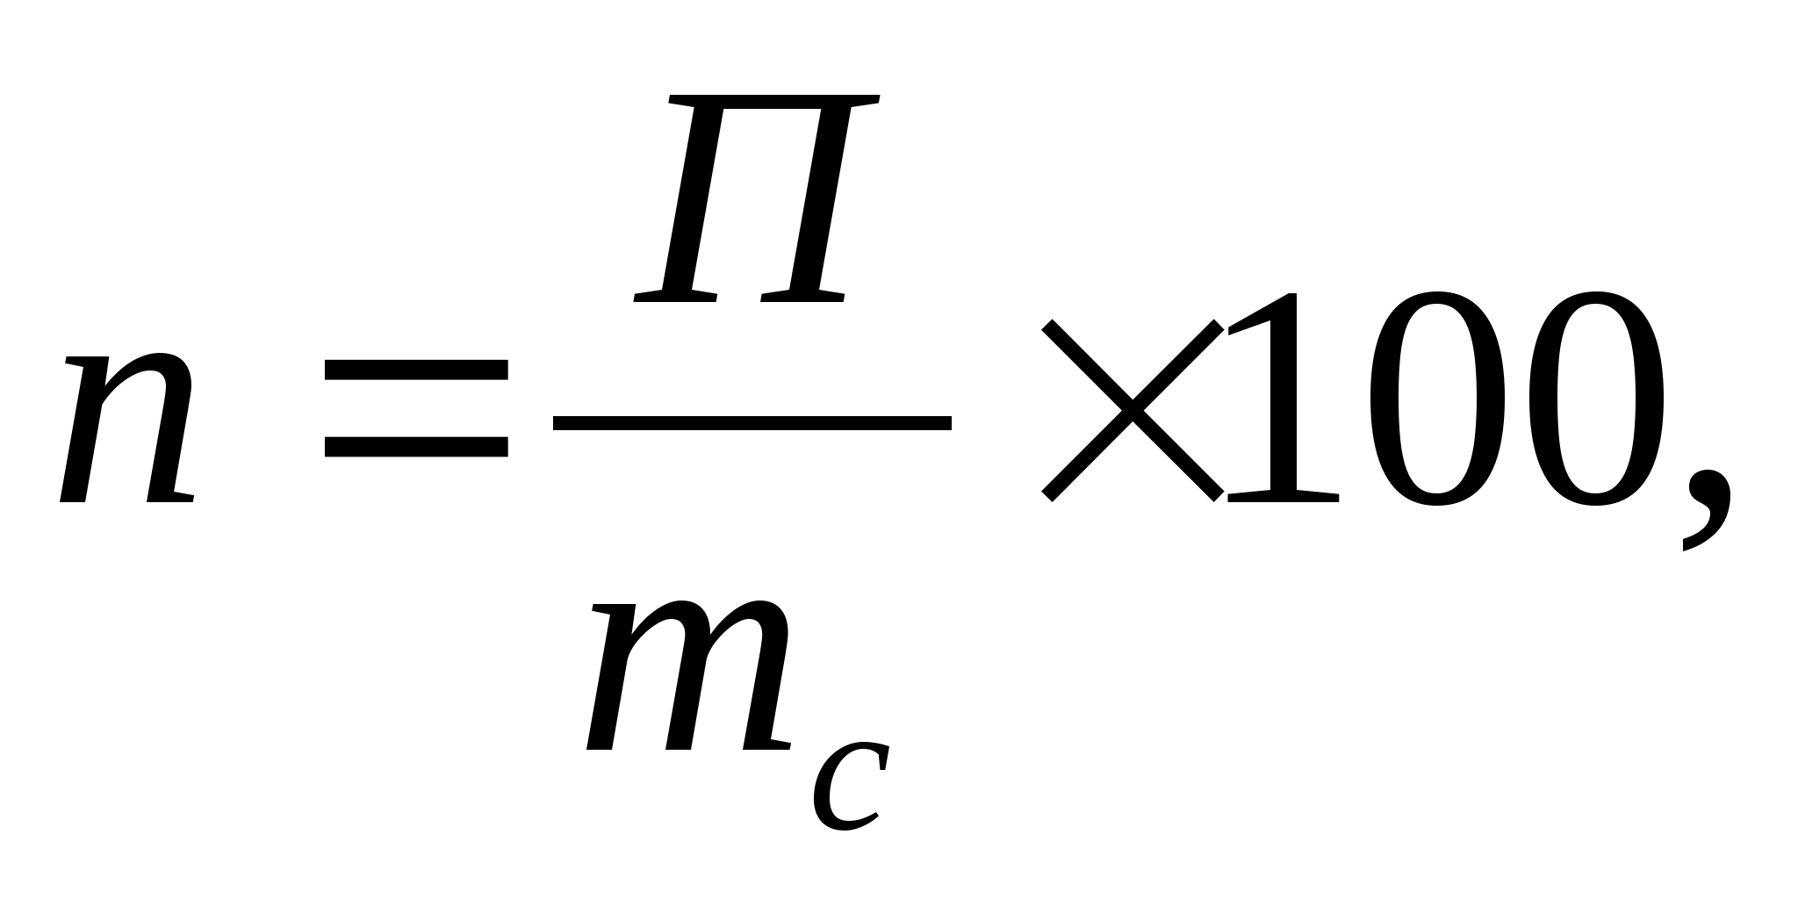 | (3)
Второе уравнение материального баланса (4) составляют по общему количеству сухих веществ молока или отдельным его составным компонентам.
Если составные части молока не претерпевают химических изменений в ходе технологического процесса, то количество их в сырье должно быть равно количеству в готовом и побочном продуктах. Баланс составных частей молока при его переработке имеет следующий вид:
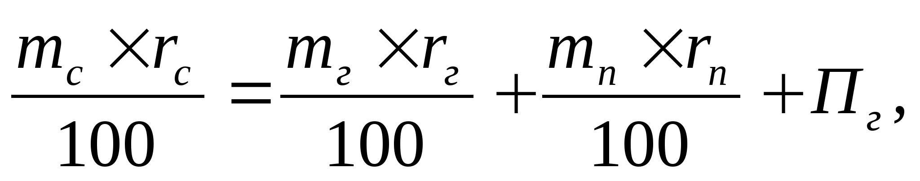 | (4)
где r_{с} - содержание составных частей молока в сырье, %;
r_{г} - содержание составных частей молока в готовом продукте, %;
r_{п} - содержание составных частей молока в побочном продукте, %;
П_{r} - потери составных частей молока, кг.
Основой расчета нормализации является уравнение материального баланса по любой составной части молока, например, по содержанию жира.
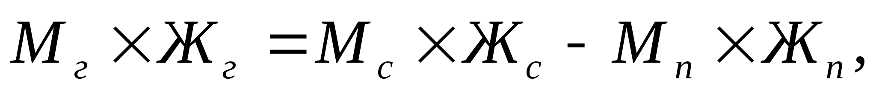 | (5)
гдеМ_{г,} М_{с,} М_{п} - соответственно количество готового продукта, сырья и побочных продуктов, кг;
Ж_{г,} Ж_{с}, Ж_{п,} - соответственно массовая доля жира в готовом продукте, сырье и побочных продуктах, %.
Способ смешивания исходного цельного молока, обезжиренного молока или сливок основан на уравнении материального баланса:
МцмЖцм + МоЖо = Мн.м.Жн.м | (6)

МцмЖцм + МслЖсл = Мн.м.Жн.м, | (7)
где Мцм, Мо, Мсл, Мнм - соответственно количество исходного цельного молока, обезжиренного молока, сливок, нормализованного молока, кг;
Жцм, Жо, Жсл, Жнм- соответственно массовая доля жира в исходном цельном молоке, обезжиренном молоке, сливках, нормализованном молоке, %;
Необходимое количество обезжиренного молока для нормализации исходного цельного молока определяют по формулам (8) и (9).
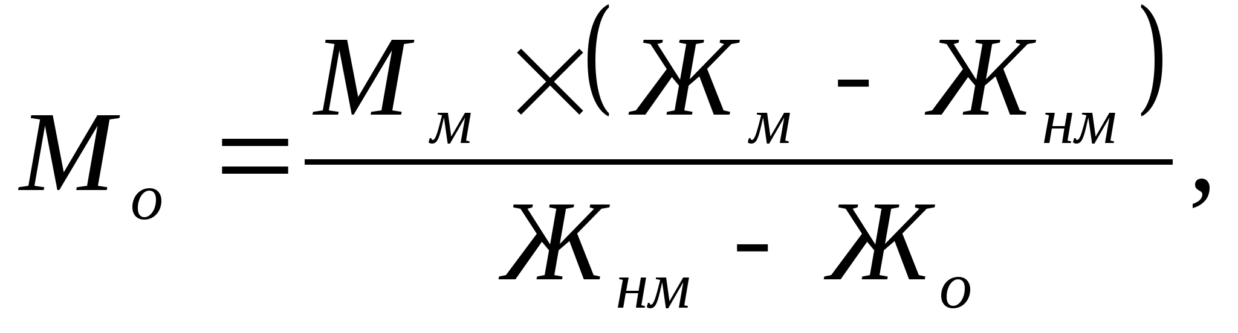 | (8)

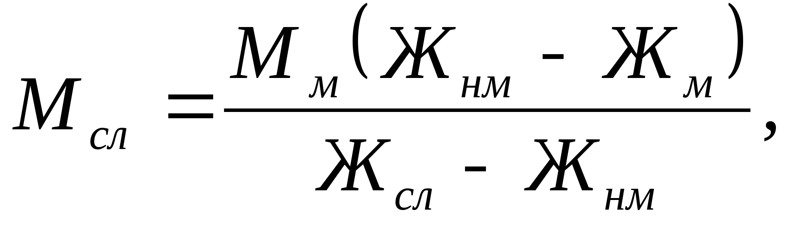 | (9)
где М_{м}, М_{о}, М_{сл} соответственно количество цельного, обезжиренного молока и сливок, кг;
Ж_{м}, Ж_{о},Ж_{сл} - соответственно массовая доля жира в цельном, обезжиренном молоке и сливках, %.
При расчете количества компонентов нормализованного молока в практике пользуются также графическими методами - методом треугольника и квадрата.
Например, при нормализации обезжиренным молоком, в вершинах треугольника записывают Жм, Жнм, Жом; при нормализации сливками - Жм, Жнм, Жсл.
На внешних сторонах треугольника указывают разности между большим и меньшим содержанием жира, на внутренних сторонах треугольника массу компонентов напротив соответствующих значений массовой доли жира на вершинах треугольника. Тогда на каждой стороне треугольника получаем соотношения, из которых выводим расчетные формулы.
Например, Жнм < Жм, тогда Мнм =Мм + Мом. Заполняем треугольник следующим образом.
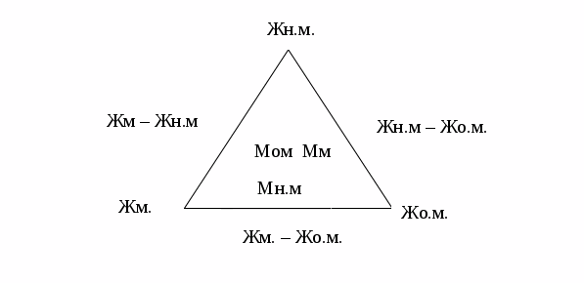
Из треугольника составляем пропорцию в соответствии с правилом расчетного треугольника: отношение внутренних сторон к внешним – величина постоянная. Для полученного треугольника:
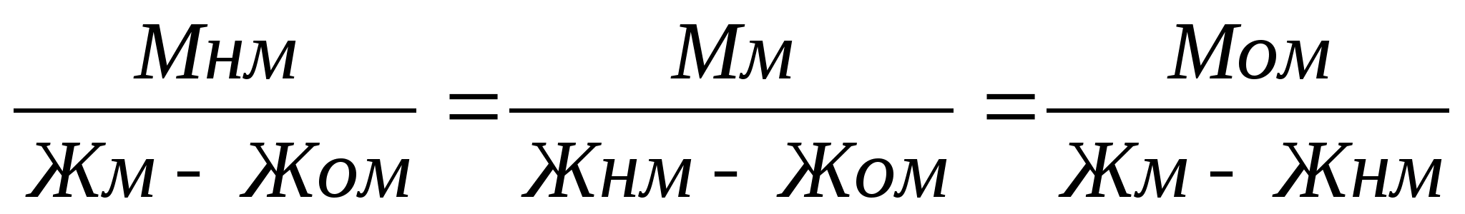
Если Мнм известна, то объединяя члены пропорции попарно, выводим расчетные формулы для Мом и Мм.

Вопросы для контрольного опроса:
  - С какой целью проводится нормализация молока и молочного сырья?
  - Какие способы нормализации используются в молочной промышленности?
  - Для чего составляют материальный баланс?
  - Какие два уравнения лежат в основе материального баланса?
  - По какой формуле находят производственные потери?
  - Опишите принцип построения треугольника и расчета по нему компонентов нормализации молока.

